Шагаев А.М., Глейзер В.И., Алексеев М.Д., Стрельников А.В.

ИТОГИ ВЫСТАВКИ РАРИТЕТНЫХ ГЕОДЕЗИЧЕСКИХ ПРИБОРОВ
В настоящее время трудно не заметить усиление роли геодезии в дорожном и промышленно-гражданском строительстве, в реставрации и архитектуре, авиа и кораблестроении, везде, где требуется получение и обработка пространственных данных. Современная геодезическая техника эргономична и высокопроизводительна, но её грамотная эксплуатация требует глубоких знаний. Для решения этой задачи в учебные планы геодезических ВУЗов с 1971 года введена дисциплина «Геодезическое инструментоведение». Вместе с тем в учебниках по этой и близким к ней дисциплинам историческим главам не уделяется должное внимание.
В то же время геодезические приборы и инструменты, относящиеся к ушедшим историческим периодам, неизменно вызывали и вызывают живой интерес, как у старшего поколения специалистов, так и молодёжи [1,2,3]. В связи с этим родилась идея организовать отдельную выставку, посвящённую развитию геодезического приборостроения, и провести её на базе Штаб-квартиры Русского географического общества (РГО) в Санкт- Петербурге. Идея была поддержана Вице-президентом РГО Чистяковым Кириллом Валентиновичем, и в 2016 году началась организационная, а затем техническая работа по подготовке экспозиции выставки.
С 14 сентября по 5 октября 2017 года в помещении Штаб-квартиры РГО в Санкт- Петербурге прошла анонсированная выставка раритетных геодезических приборов. Ранее, в 2011 и 2014 годах, демонстрируя на конференциях современные геодезические приборы, ООО «Геостройизыскания» (ГСИ) и ООО «Геодезические приборы» (ГП), включали в экспозиции ряд экспонатов из музейной коллекции компании «Геостройизыскания», насчитывающей в настоящее время более 650-ти экземпляров оборудования[4]. Коллекция собиралась сотрудниками компании на протяжении последних 20-ти лет.
Экспозиция выставки была сформирована из 180 музейных экспонатов коллекции ГСИ, отражающих основные этапы развития геодезического приборостроения 19-20 веков. Монтаж выставки занял несколько дней, так как понадобилось не только перевезти коллекцию приборов из Москвы, но и подготовить соответствующие витрины и стенды, произвести установку приборов.
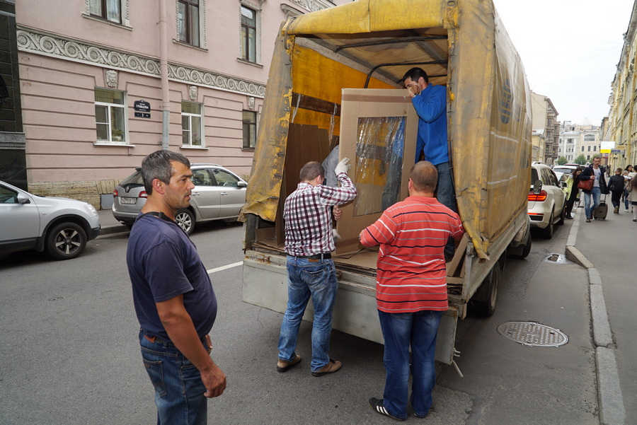

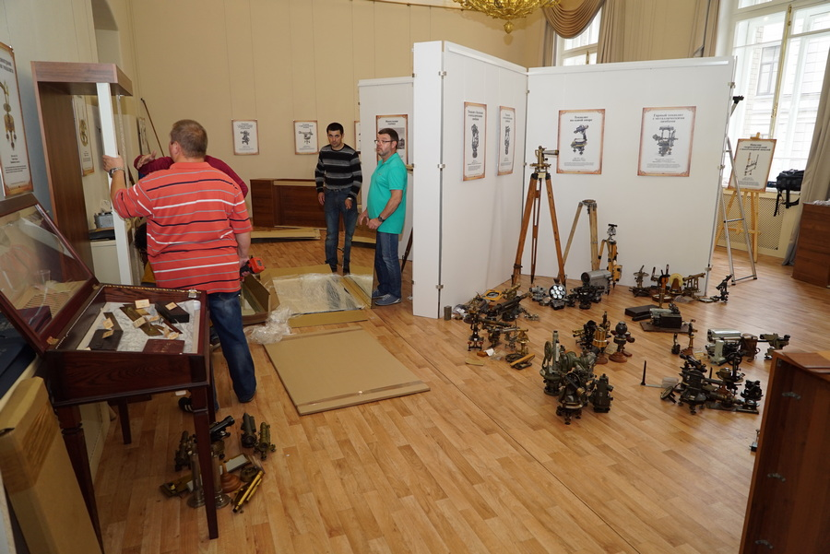
На открытии выставки 14 сентября присутствовали более 70–ти представителей различных организаций: Русского географического общества, профильных предприятий, комитета по градостроительству и архитектуре, Пулковской обсерватории, руководители кафедр и преподаватели различных университетов и колледжей, члены Санкт- Петербургской Ассоциации геодезии и картографии. Во время торжественного открытия выставки с приветствиями к участникам церемонии обратились Вице-президент РГО Кирилл Валентинович Чистяков, Председатель Совета директоров ГСИ Андрей Михайлович
Шагаев, старший научный сотрудник Политехнического музея (г. Москва) Леонид Семёнович Назаров, Президент Санкт - Петербургской Ассоциации геодезии и картографии Анатолий Станиславович Богданов.

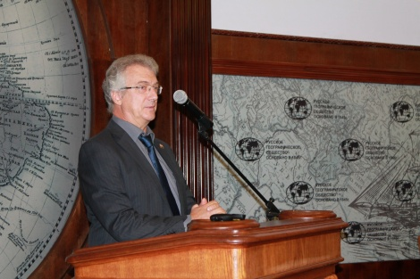 | 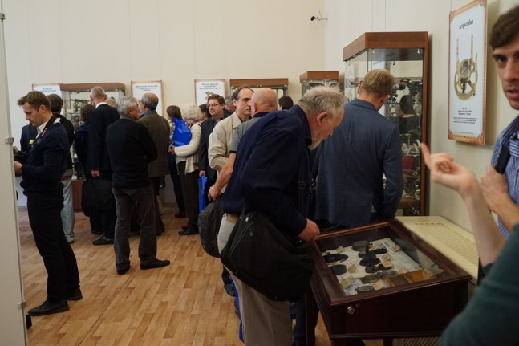
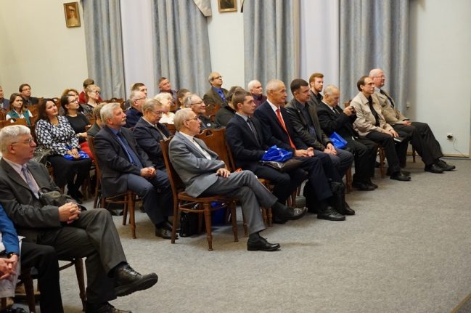 | 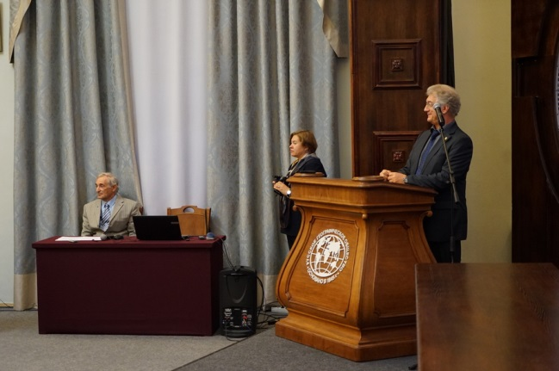

В выступлениях подчёркивались важность, своевременность и уникальность проводимого мероприятия. Были отмечены: тесная связь выставки со всеми науками о Земле и основная её цель, которая заключалась, во - первых, в привлечении внимания геодезической общественности к истории геодезического приборостроения в нашей стране и за рубежом, во-вторых, максимально содействовать учебному процессу по профильным специальностям в университетах и колледжах. Следует особо отметить, что выставка носила не коммерческий, а просветительский характер. Сразу после вступительных слов уважаемых гостей были открыты двери выставки, и все присутствующие оказались в числе первых её посетителей.
В начале экспозиции были представлены нивелиры. Посетители выставки смогли увидеть многообразие конструкторских решений и идей, воплощённых как в серийных образцах, так и в приборах, изготовленных по индивидуальным заказам. На выставке были представлены: нивелир гидростатический (Франция, Париж, XIX век), различные конструкции нивелиров с перекладной трубой XIX века, глухие нивелиры начала XX века, один из первых инструментов, в котором была реализована идея использования маятникового компенсатора, и многое – многое другое. В числе экспонатов были миниатюрные нивелиры, позволяющие выполнять нивелировки в условиях горного производства. Значительные разделы выставки были посвящёны приборам, предназначенным для мензульной съёмки, средствам линейных измерений, и особое внимание было уделено угломерным приборам. Экспонаты нескольких стендов, относящиеся к разным историческим периодам, позволили проследить сложный и интересный путь развития геодезических и маркшейдерских угломерных инструментов. Вот несколько примеров из большого перечня представленных экспонатов: астролябия А. Шперлинга (1865г.), 1930г.), пантометр (Россия, Москва,М. Таубер, К. Цветков и К°, 1910 -1916 гг.), теодолит с металлическим лимбом на одной опоре с буссолью (Россия, Варшава, Г. Герлях, 1900-1915гг.), гониометр (СССР, Москва, 3-д. Геофизика, 1930г.).
Отдельно были представлены теодолиты отечественного и зарубежного производства второй половины XX века, в том числе, один из первых электронных теодолитов производства ОЭЗ ВНИМИ. Приборный ряд геодезических и маркшейдерских средств измерений замкнули новейшие образцы электронных тахеометров и спутникового оборудования. Экспозицию выставки дополняли различные аксессуары и инструменты для проведения камеральных работ. Среди них следует выделить уникальный исторический экспонат – транспортир геодезический, изготовленный в XVIII веке.
Отдельные экспонаты выставки демонстрировались в сочетании с графическим материалом, облегчающим понимание функционирования того или иного средства измерений. В состав экспозиции были включены также подлинные документы и учебники, авторство которых принадлежит классикам геодезической науки.
Таким образом, на выставке были представлены геодезическая техника и технологии разных исторических периодов в наиболее полной форме и достаточно информативно, насколько позволило предоставленное помещение.

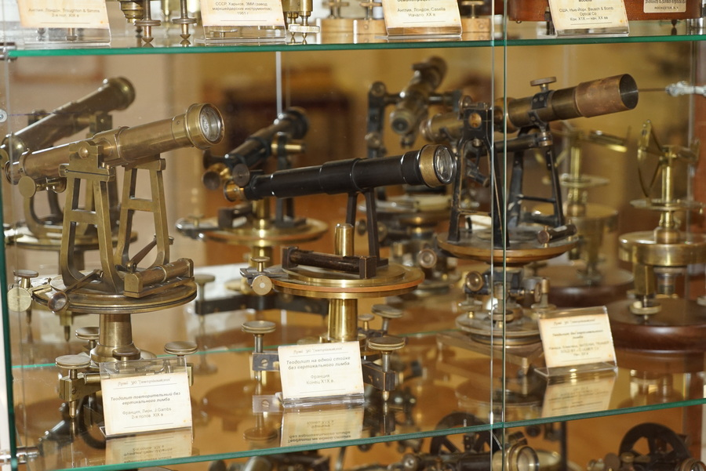

Работа выставки была организована следующим образом. Экспозиция раритетных геодезических приборов была доступна для экскурсантов ежедневно с 11 до 19 часов, включая выходные дни. Постоянно проводились экскурсии подготовленными специалистами ГП. В их подготовке приняли участие А.М. Шагаев и Л.С. Назаров. Было проведено около 80-ти экскурсий. Наряду с этим в рамках действующей выставки и работы Центрального лектория им. Ю.М. Шокальского были прочитаны 6 лекций по следующим темам:
- Производство геодезического оборудования в дореволюционной и современной России.
- История развития геодезической службы в России с 1917 по 2017 гг.

- Великая технологическая революция в области геодезии и навигации.
Лекционный материал, рассчитанный на достаточно широкую аудиторию, позволил расширить информацию, содержащуюся в экспозиции выставки, дополнив её анализом производства геодезических инструментов в России, начиная с 19 века. Так, были охарактеризованы три основных государственных производителя Российской империи: Военно-Топографическое Депо Главного штаба
( Петербург, 1812-1923 гг.), Гидрографический департамент Морского министерства (Петербург, 1804-1917 гг.), Пулковская обсерватория (Петербург, 1839 -1917 гг.); и частные производители: специальная фабрика геодезических инструментов Г. Герлаха (г.Варшава, 1816-1939гг.), производство Ф. Швабе (Москва 1837г.), Фабрика физико- механиков Е.С. Трындина и сыновей (Москва. 1809 г.), Механические мастерские М. Таубер, К. Цветков и К° (Москва 1904-1922 гг.). К основным производителям геодезических приборов в СССР, образцы техники которых были представлены на выставке, следует отнести: Экспериментальный оптико-механический завод (Москва),
Уральский оптико-механический завод (УОМЗ) (г.Екатеринбург), завод «Арсенал» ( г. Киев), завод маркшейдерских инструментов (ЗМИ), (Харьков), ОЭЗ ВНИМИ (Ленинград, Санкт-Петербург), приборостроительный завод (г. Изюм) и др.

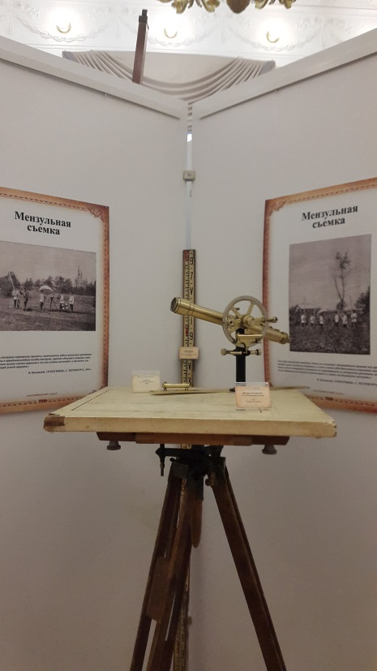 | 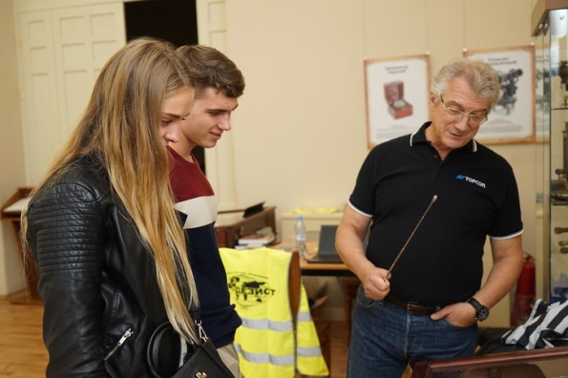
 | 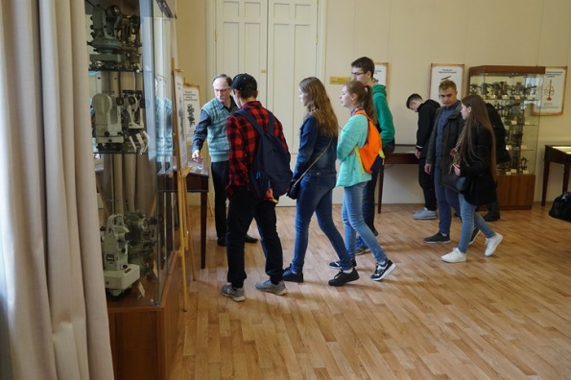

Кроме вопросов чисто технических, прочитанные лекции позволили рассмотреть процесс развития производства и совершенствования геодезических средств измерения в связи с развитием в России геодезической отрасли в целом.
Нужно отметить, что лекции вызвали большой интерес у слушателей, особенно, у преподавателей учебных заведений, аспирантов и студентов.
По общей оценке, за 22 дня работы выставки раритетных геодезических приборов её посетило около 2000 человек. В среднем ежедневное количество посетителей составляло от 80 до 100 человек. Выставку посетили преподаватели, аспиранты и студенты 11 –ти ВУЗов Санкт - Петербурга, преподаватели и студенты 8-ми учре- ждений среднего профессионального образования и учителя с учащимися 2-х школ. Наибольшее количество экскурсантов составили
студенты Санкт-Петербургского государственного политехнического университета, активно посещали экспозицию студенты и преподаватели Санкт-Петербургского Государственного университета (институт наук о Земле), Санкт-Петербургского Государственного Архитектурно – Строительного Университета, Санкт - Петербургского государственного аграрного университета, курсанты и преподаватели Военно–космической академии имени А.Ф. Можайского Министерства обороны РФ. Проявили интерес к выставке также студенты Петербургского государственного университета путей сообщения Императора Александра I, Российского государственного гидрометеорологического университета, Государственного уни- верситета морского и речного флота им. Адмирала Макарова, Национального минерально- сырьевого университета «Горный», Санкт- Петербургского государственного лесотехнического уни- верситета имени С.М. Кирова, Ленинградского государственного университета Пушкина. Среди посетителей выставки и слушателей лекций были и студенты колледжей, например, таких как колледж управления и экономики (Александровский лицей), колледж геодезии и картографии, промышленно-экономический колледж, Петровский колледж, архитектурно-строительный колледж, колледж туризма и гостиничного сервиса, Санкт-Петербургский техникум отраслевых технологий, финансов и права, колледж «ПетроСтройСервис». Интересным событием было посещение выставки школьниками и преподавателями географии 2-ой Санкт-Петербургской гимназии, носящей имя Миклухо-Маклая, и школы № 206 Центрального района города. Среди посетителей выставки были специалисты и из других городов, например, Великого Новгорода, Киева, Краснодара и др.

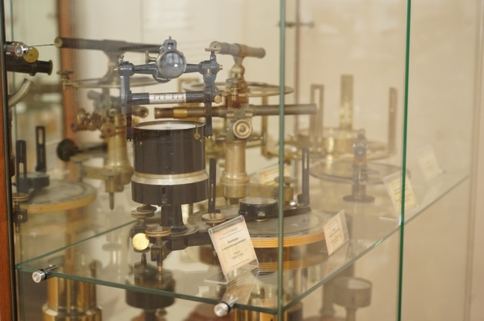

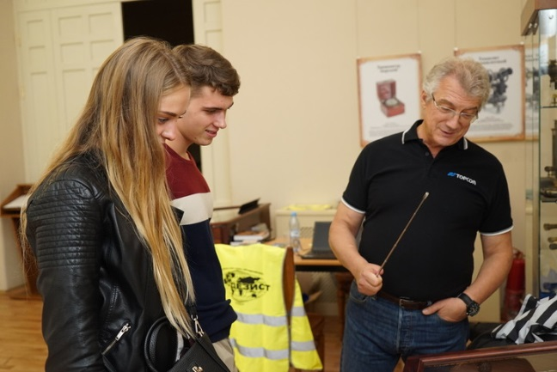 | 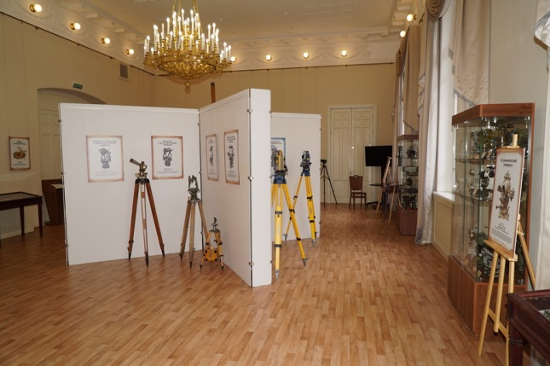
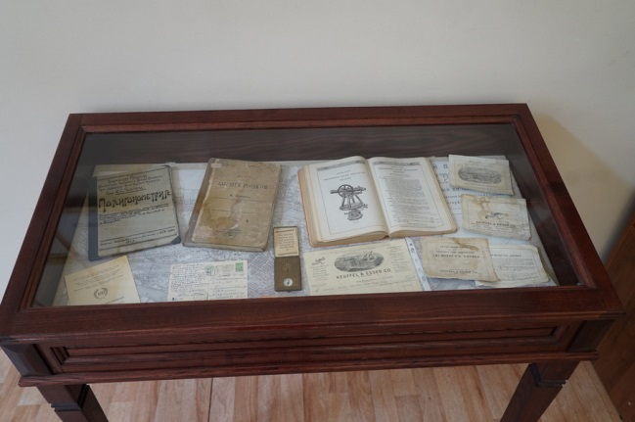 | 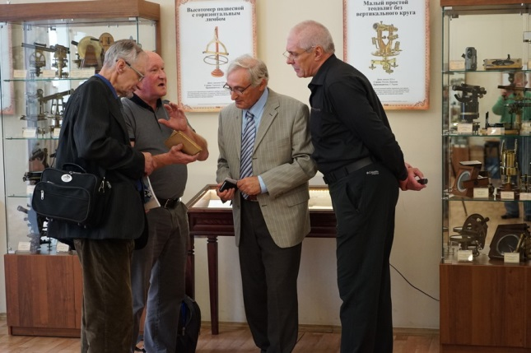

Наиболее ярким и запоминающимся явился завершающий день работы выставки. В этот день экспозицию посетила принцесса Тайланда Маха Чакри Сириндхорн. Принцесса выразила пожелание осмотреть экспозицию с экскурсией, во время которой она проявила большой интерес к экспонатам и горячо поблагодарила сотрудников, принимавших участие в организации экскурсии. Встреча с принцессой прошла интересно и в живом общении. Отметим, что принцесса является членом Национального географического общества королевства Таиланд, а также почетным профессором исторической географии Китайского Юго-западного университета и имеет представление о геодезии. На память о посещении музейной экспозиции раритетных геодезических приборов высокая гостья увезла с собой настольный календарь «Старинные геодезические приборы», выпущенный сотрудниками ГСИ специально к открытию выставки.

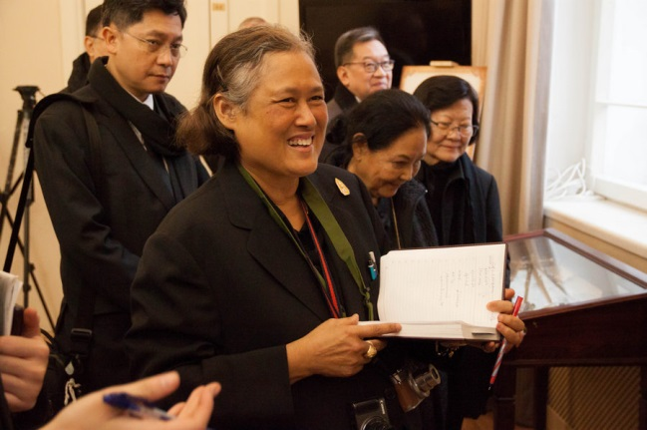 | 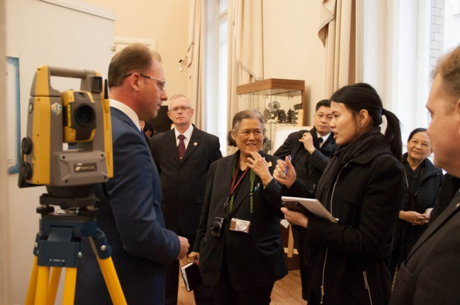
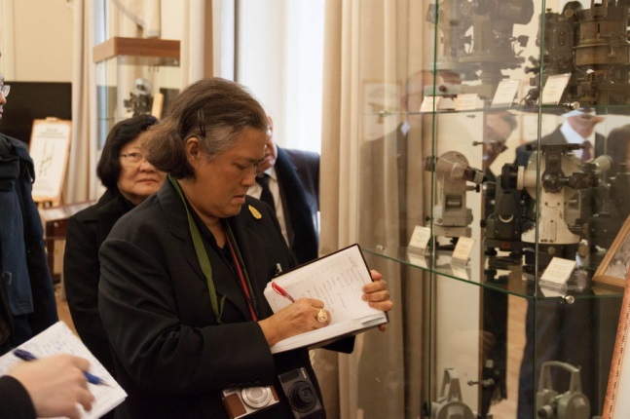 | 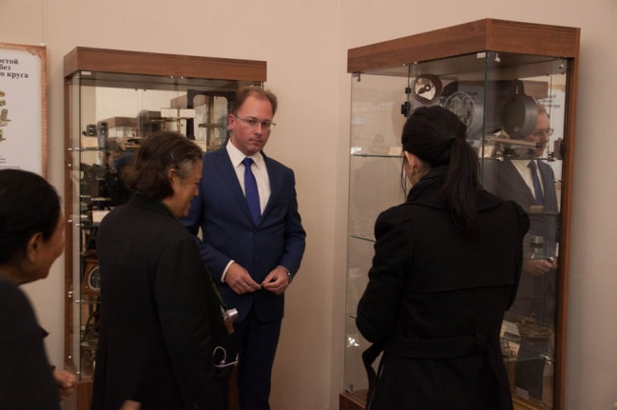

Подводя итоги проведённого мероприятия, его организаторы Русское географическое общество, а также компании «Геостройизыскания» и «Геодезические приборы», пришли к выводу в правильности принятого ранее решения о проведении полномасштабной выставки, отражающей историю развития геодезических средств измерения. «Книга отзывов», заполненная посетителями музейной экспозиции свидетельствует об огромном интересе к проведенному в Русском Географическом Обществе мероприятию. Она насчитывает 127 положительных, а в отельных случаях восторженных отзывов, отражающих и групповые впечатления, и мнения отдельных посетителей выставки. В качестве примера приведём некоторые из них.
«Полон восторга! Восхищён! С гордостью посмотрел
экспозицию. От имени военных геодезистов огромное спасибо!!!
Полковник запаса Штерн С.А.»

«Выставка уникальная! Очень полезна для передачи молодому поколению знаний о развитии геодезического приборостроения в нашей стране и за рубежом. Выражаю большую благодарность организаторам выставки за их профессиональный и бескорыстный энтузиазм.
Профессор Курышев Г.Д.»

«Спасибо большое! В очередной раз убедилась, что сделала правильный выбор, когда поступила учиться на геодезиста! Ещё больше влюбилась в свою специальность! Отдельное спасибо экскурсоводам за интересную экскурсию и доброжелательность!
Ст. Горного университета Анна. »
С полным содержанием книги отзывов можно ознакомиться на сайте www.: gsi.ru.
В заключение данной статьи, авторы выражают глубокую признательность старшему научному сотруднику Политех- нического музея (г.Москва) Назарову Леониду Семёновичу за большую методическую помощь в организации экспозиции, Соколову Юрию Григорьевичу за оперативную съёмку видео материалов о выставке, а также специалистам РГО Николаевой Татьяне Георгиевне и Кужугет Саяне Калиновне за помощь при
проведении мероприятий в рамках выставки раритетеных геодезических приборов. От своего имени и от имени всех организаторов выставки авторы считают своим приятным долгом поблагодарить всех коллег, посетивших выставку, за теплые слова благодарности, добрые пожелания и высокую оценку проведенной работы.

Список литературы
- Назаров Л.С., Алтынов А.А., Грошев В.В. Развитие геодезического приборостроения. Нивелир//Геопрофи.-2017.-№1.-с.50-53.
- Назаров Л.С., Алтынов А.А., Грошев В.В. Развитие геодезического приборостроения. Нивелир//Геопрофи.-2017.-№3.-с.48-51.
- Новые поступления в музей маркшейдерского дела.//Маркшейдерский вестник. -2017.№4 (119) -с.23-27.
- Денисов Ф.Ф., Богданов А.С. «Геостройизыскания» 20 лет./-2014.-№4.-с.34-36.

